INFORME



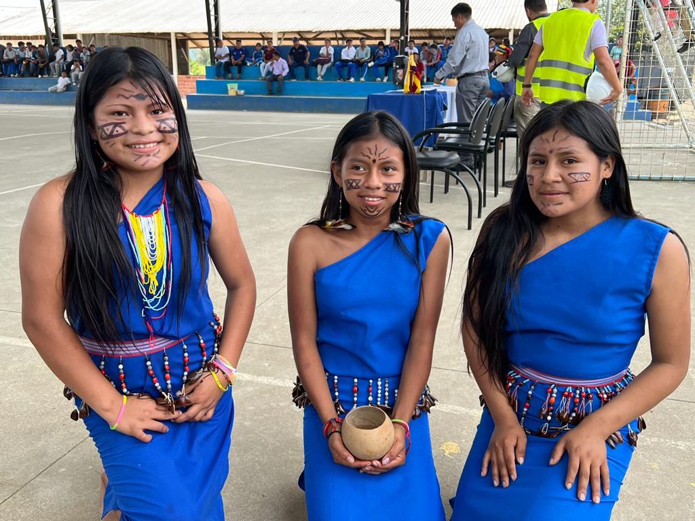

GOBIERNO NACIONAL DE LA REPUBLICA DEL ECUADOR
DR. MARCO RODRIGO MENA PERALTA

GOBERNADOR DE PASTAZA

MINISTERIO DE GOBIERNO

GOBERNACIÓN DE PASTAZA

RESUMEN EJECUTIVO DE LA RENDICIÓN DE CUENTAS 2022

DR. MARCO RODRIGO MENA PERALTA

GOBERNADOR DE PASTAZA

MISIÓN:

Direccionar y orientar la política del Gobierno Nacional en la provincia, los planes y proyectos promovidos por el Ministerio del Interior a nivel provincial, a través de una gestión eficiente, eficaz, efectiva, transparente y pública, para el fortalecimiento de la gobernabilidad y la seguridad interna para el buen vivir.

VISION:

La Gobernación será en el mediano plazo, la entidad líder en la ejecución de la política interna de la provincia, de reconocido prestigio, solvencia y credibilidad en la prestación de sus servicios, capaz de salvaguardar la paz como el mayor bien social y garantizar la seguridad, en coordinación con la fuerza pública, como elementos indispensables para el desarrollo y el buen vivir de la población.

INTRODUCCIÓN

La Gobernación de Pastaza, con el objetivo de transparentar su gestión y dentro del marco Constitucional, procede a realizar su Rendición de Cuentas. Enmarcados en lo dispuesto por el Art. 204 de la Constitución de la República del Ecuador, que determina “El Pueblo es el mandante y el primer fiscalizador poder público, en el ejercicio de su derecho de participación”.

Vinculados y enmarcados de igual manera en la Ley Orgánica de Transparencia y Acceso a la Información Pública, Art. 7 y Manual de Aplicación a la Ley Orgánica de Transparencia y Acceso a la Información Pública.

Rendición de Cuentas que reflejará la siguiente información:

- Cumplimiento de Gestión por área
- Cumplimiento de objetivos institucionales
- Cumplimiento a los objetivos del Plan de Creación de Oportunidades
- Indicador de lo Planificado vs. lo Ejecutado

El Representante del Ejecutivo en Pastaza, Dr. Marco Rodrigo Mena Peralta, presenta su informe de Rendición de Cuentas correspondiente al período fiscal 2022.

PRINCIPALES FUNCIONES DEL EJECUTIVO EN LA PROVINCIA

GOBERNADOR

Es el Supervisor y representante del Ejecutivo en la provincia y es quien conoce la realidad territorial, además es el encargado de realizar el seguimiento y monitoreo de programas y proyectos.

El Gobernador observará las disposiciones del señor presidente de la República, y las demandas de la ciudadanía para determinar alertas en los proyectos de su provincia.

JEFES POLÍTICOS DE LOS CANTONES

Cumplen el papel de supervisor de acuerdo a la delegación del Gobernador.

- Proponer proyectos para supervisión al Analista de Conflictos
- Verifican en el territorio la ejecución de los proyectos
- Participan, cuando sea el caso, con el Gobernador y Jefe Político de la Capital de Provincia en las supervisiones

TENIENTES POLÍTICOS DE LAS PARROQUIAS

- Acompañan al Jefe Político en las supervisiones de los proyectos en las Parroquias
- Proponer proyectos para supervisión al Jefe Políticos
- Verifican en el territorio (Parroquia)
- Acompaña al Gobernador, Jefe Político de la capital de provincia y Jefe Político del cantón o al delegado del Gobernador.

OBJETIVO ESTRATEGICO INSTITUCIONAL

Incrementar y fortalecer las capacidades del Estado, en términos de gobernanza, transparencia y calidad de servicio, para hacer frente a los riesgos y amenazas que afecten la seguridad ciudadana

POLÍTICAS

- Disponer de información oportuna y veraz de las diferentes parroquias y cantones en donde exista las dependencias, para facilitar la toma decisiones que necesitan cada una.
- Gestionar los recursos económicos que hagan falta para poder emprender con los proyectos propuestos y esperados.
- Establecer planes que nos ayuden en la organización de las actividades, así como, en la información recabada de las diferentes comunidades, para que de esta manera se tramita una gestión rápida y eficaz.
- Cumplimiento de responsabilidades administrativas funcionales de la Gobernadora, para que no exista una gestión deficiente.
- Respeto al principio de legalidad
- Eliminar las prácticas de la violencia contra la población en general.
- Crear campañas de concientización a la ciudadanía en el rescate de valores y respeto a los derechos humanos.
- Garantizar al acceso a la participación pública y política.
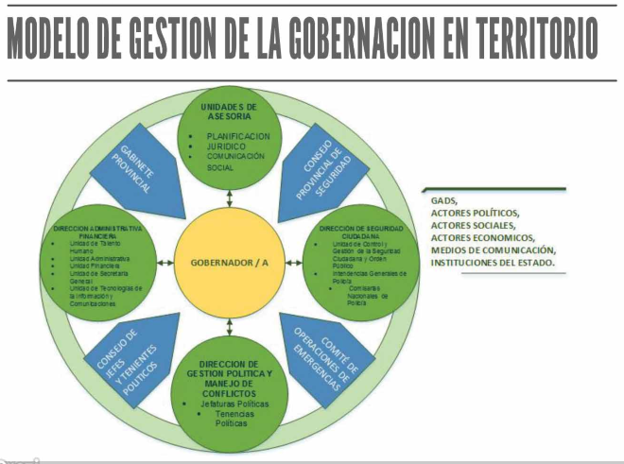
GRAFICO 1: MODELO DE GESTION INSTITUCIONAL

BALANCE PRESUPUESTARIO

El presupuesto de la gobernación de Pastaza para el año 2022, fue de $ 742.690,71 (SETECIENTOS CUARENTA Y DOS MIL SEISCIENTOS NOVENTA DOLARES DE NORTE AMERICA CON 71/100), distribuidos para gasto corriente. De este presupuesto asignado, se ha ejecutado $ 730.379,08 (SETECIENTOS TREINTA MIL TRESCIENTOS SETENTA Y NUEVE DÓLARES DE NORTE AMERICA CON 08/100), lo que significa un porcentaje de ejecución del 98,35%.

GRAFICO 2: PRESUPUESTO INSTITUCIONAL

Fuente: Unidad financiera
Elaboración: Unidad de Planificación

OBJETIVO ESTRATEGICO INSTITUCIONAL.

El Presupuesto asignado en el año 2022, se distribuyó en el único Objetivo Estratégico Institucional dentro de la Programación Anual de la Política Pública, el mismo que se detalla a continuación:

Incrementar y fortalecer las capacidades del Estado,
en términos de gobernanza, transparencia y calidad de servicio, para hacer frente a los riesgos y amenazas que afecten la seguridad ciudadana

Para el cumplimiento de este objetivo, el Gobierno Nacional asignó: $ 742.690,71 (SETECIENTOS CUARENTA Y DOS MIL SEISCIENTOS NOVENTA DOLARES DE NORTE AMERICA CON 71/100), distribuidos para gasto corriente. De este presupuesto asignado, se ha ejecutado $ 730.379,08 (SETECIENTOS TREINTA MIL TRESCIENTOS SETENTA Y NUEVE DÓLARES DE NORTE AMERICA CON 08/100), lo que significa un porcentaje de ejecución del 98,35% de ejecución. El resultado de este objetivo se aprecia en que los habitantes de la provincia han mejorado la seguridad ciudadana, para lo cual el gobierno ha implementado políticas de previsión, prevención y respuesta integral frente a la violencia y cometimiento de delitos, combatiendo el crimen organizado y la delincuencia
GRAFICO 3: OBJETIVO ESTRATEGICO.

Fuente: Unidad financiera
Elaboración: Unidad de Planificación

ACTIVIDADES DE LA GOBERNACIÓN
GABINETES

- En el año 2022 se realizaron 6 Gabinetes Provinciales, se resolvieron problemas que se presentaban en las provincia, dándose un cumplimiento del 100%
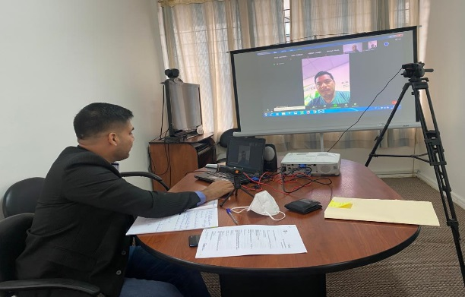 | 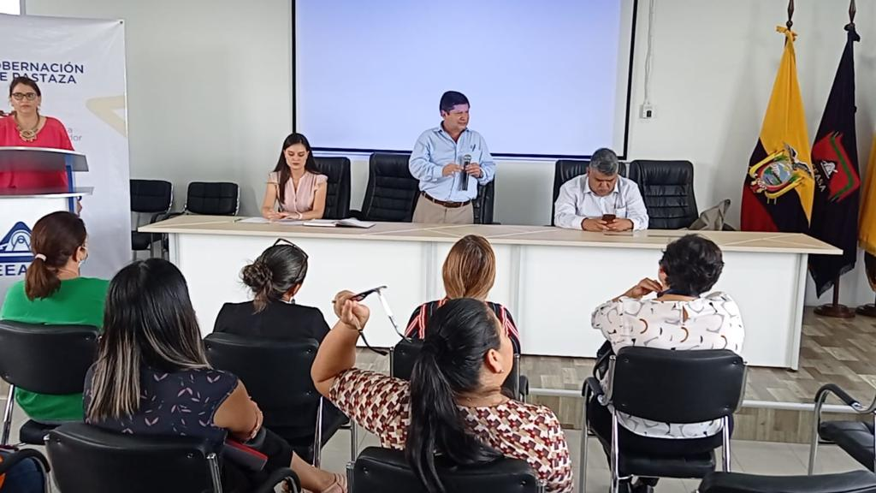

COMITÉ DE OPERACIONES EMERGENTES
Es un grupo que está integrado por los representantes de la Mesa 5 (Gobernación, Policía Nacional, Fuerzas Armadas, Bomberos, SNGR, GAD’s, ANT, Cruz Roja y MSP) ante los posibles desastres y emergencias que pueden presentarse y poner el riesgo la integridad de la población.

- Se convocó a 12 COES Provinciales con la finalidad de atender los requerimientos que demandab y afecta a nuestro país y al resto del mundo, permitiendo la coordinación entre las diferentes entidades para ayudar a los ciudadania.
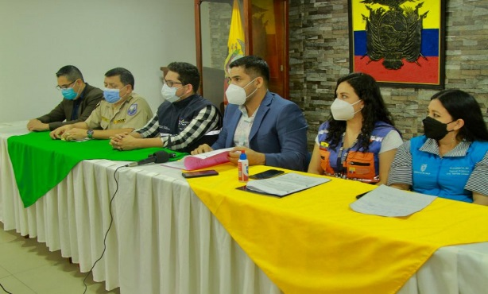 | 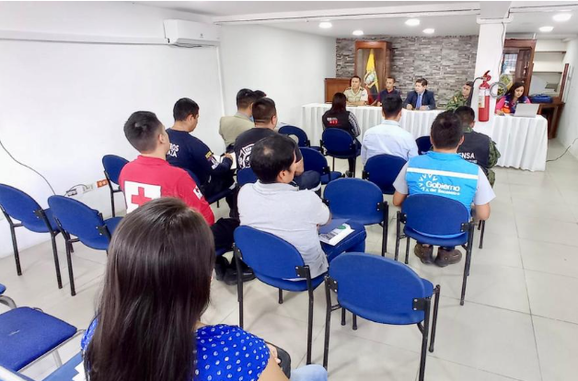

CUMPLIMIENTO DE LA GESTION ADMINISTRATIVA

A continuación se presenta el cuadro resumen del cumplimiento de la Programación Anual de la Política Pública del año 2022, de la Gobernación de Pastaza.

Tabla 1: CUMPLIMIENTO DE LA PAP 2022 DE LAS UNIDADES DE LA GOBERNACION DE PASTAZA.
No. | UNIDADES | % CUMPLIMIENTO
1 | ASESORIA JURIDICA | 90,00
3 | COMUNICACIÓN SOCIAL | 100,00
4 | GESTION FINANCIERA | 98,48
5 | INTENDENCIA | 97,86
6 | JEFATURA POLITICA DEL CANTON PASTAZA | 100,00
7 | PLANIFICACION | 100,00
8 | PROCESO GOBERNANTE | 100,00
9 | TALENTO HUMANO | 99,00
10 | TECNOLOGIAS DE LA INFORMACION | 100,00
 | PROMEDIO TOTAL | 98,42
Fuente: Matrices de Evaluación
Elaboración: Unidad de Planificación

GRAFICO 4: CUMPLIMIENTO DE LA PAPP 2022, DE LAS UNIDADES DE LA GOBERNACIÒN DE PASTAZA.

Fuente: Matrices de Evaluación
Elaboración: Unidad de Planificación

GESTIÓN DE JEFES Y TENIENTES POLÍTICOS

MISION:
Representar al ejecutivo provincial en el nivel cantonal, dando cumplimiento a las disposiciones legales vigentes.

OBJETIVO GENERAL:
Incentivar a la población del Cantón y sus Parroquias a la participación de la gente, desde sus expectativas y visiones cotidianas y diversas; proporcionar conocimientos básicos sobre la Constitución Política de la República sobre los cambios trascendentales en la forma de administrar justicia sobre los derechos humanos.

OBJETIVOS ESPECÍFICOS:

a) Ejercer todas las atribuciones que competen a los Gobernadores, en la circunscripción del Cantón, bajo directa obediencia a este y con informes continuos de las acciones ejecutadas;

b) Mejorar la calidad de vida de los habitantes de nuestra parroquia, previniendo y controlando la delincuencia.

c) Estimular la convocatoria de asambleas parroquiales Seguridad Ciudadana.

d) Organizar: talleres, conferencias y talleres sobre los Programas de Gobierno Nacional

e) Promover mingas entre los barrios y comunidades como un espacio intercultural de encuentro común.

c) Ejercer las demás atribuciones y cumplir los demás deberes que le señalan la Constitución y las leyes.

- EJECUTAR OPERATIVOS DE CONTROL PARA EVITAR LA ESPECULACION CON EL APOYO DE LA FUERZA PUBLICA

Objetivo: Prevenir y controlar la delincuencia común en todas sus manifestaciones y ámbitos.
Operativos: Centro poblado de las Parroquias del Cantón Pastaza, comunidades y urbanizaciones aledañas.
Resultado: Asegurar la pacífica convivencia en la parroquia y comunidades; y Garantizar la seguridad ciudadana y sus bienes.

Números de Informes: 163
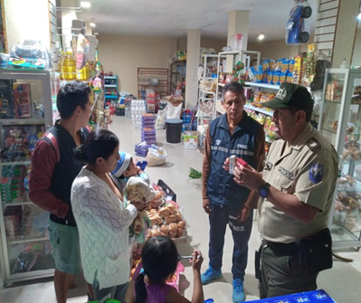

- EJECUTAR OPERATIVOS DE CONTROL ESTABLECIMIENTOS NOCTURNOS CON EL APOYO DE LA FUERZA PÚBLICA.

Objetivo: Controlar los PAF Permiso Anuales de Funcionamiento, horarios, menores de edad y alcohol adulterado.
Operativos: Tiendas, bares, karaokes, billares, discotecas, licorerías, Espacios Públicos.

Números de Informes: 365

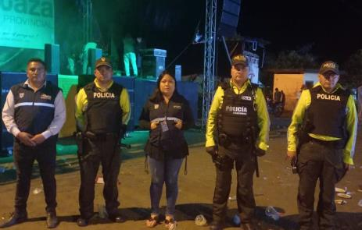 | 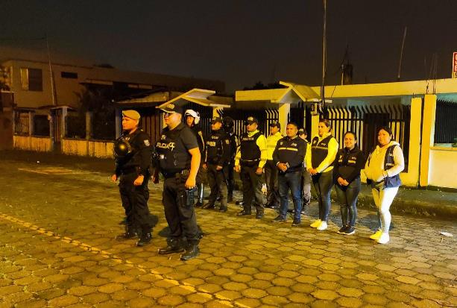

- CUMPLIR CON LA COMISIONES DISPUESTAS POR LOS DIFERENTES JUZGADOS

Objetivo: Cumplir con las disposiciones por los diferentes Juzgados e instituciones Públicas emanadas por la Ley.

Números de Informes: 326

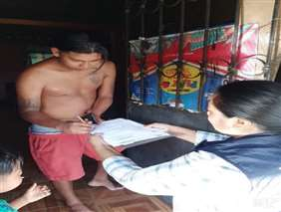 | 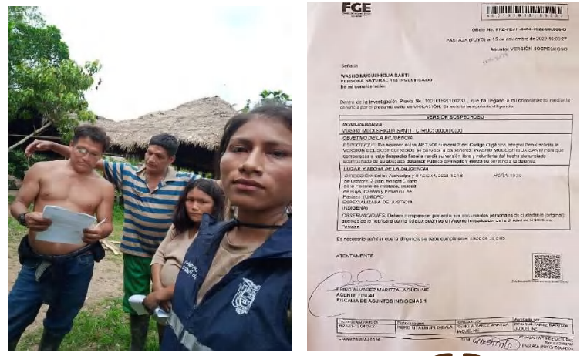

- APOYAR LAS ACTIVIDADES COORDINADAS CON GAD'S PROVINCIAL, CANTONAL Y PARROQUIAL EN TEMAS DE SEGURIDAD CIUDADANA

Objetivo: Promover la Gobernabilidad en coordinación con las demás funciones del Estado.

Números de Informes: 225

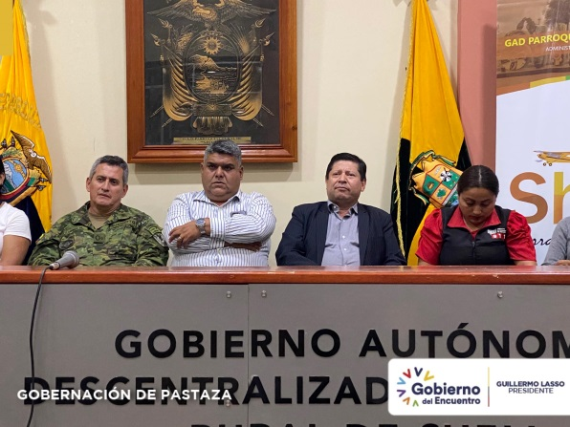 | 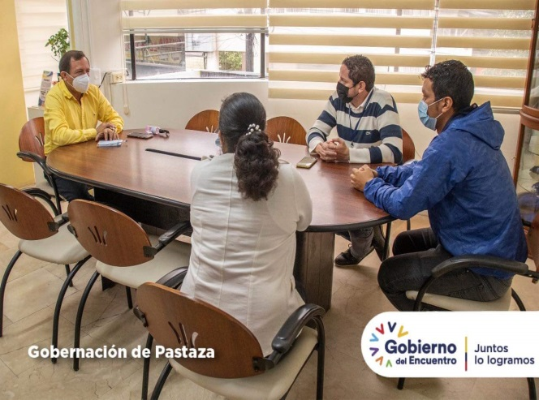

- REALIZAR REUNIONES, ACTIVIDADES SOBRE SEGURIDAD CIUDADANA EN LAS PARROQUIAS

Objetivo: Mejorar la seguridad interna en coordinación con otros organismos relacionados.

Números de Informes: 86

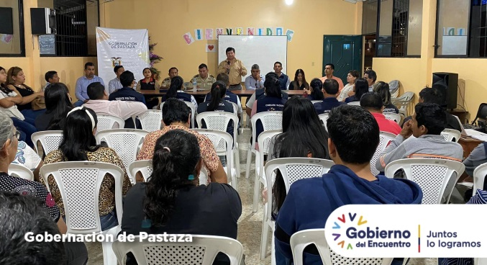 | 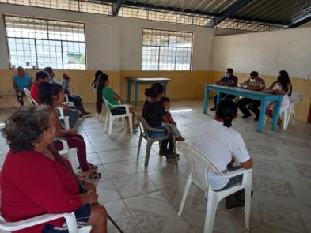

- REALIZAR REUNIONES DE TRABAJO PARA DIFUNDIR LOS PLANES Y PROGRAMAS DE GOBIERNO
Objetivo: Fortalecer la gobernabilidad democrática y promover la gobernanza en coordinación con las demás funciones del Estado.
Números de Informes: 188

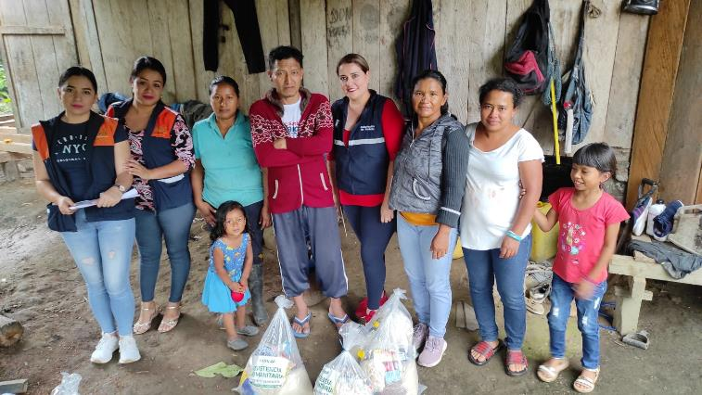 | 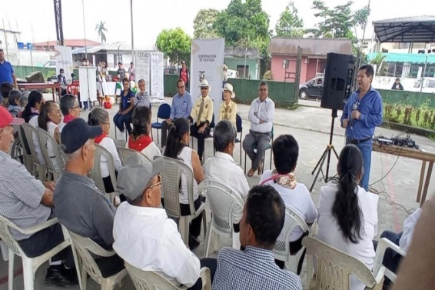

- REALIZAR TALLERES DE CAPACITACIÓN EN TEMAS DE PREVENCIÓN DEL DELITO EN LOS PLANTELES EDUCATIVOS, BARRIOS Y COMUNIDADES DE LA PARROQUIA

Objetivo: Diseñar y conducir política y estratégicamente la seguridad interna en coordinación con otros organismos relacionados.

Números de Informes: 86

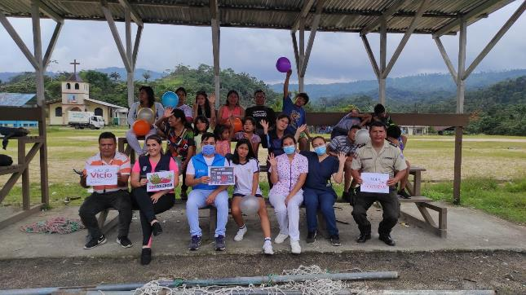 | 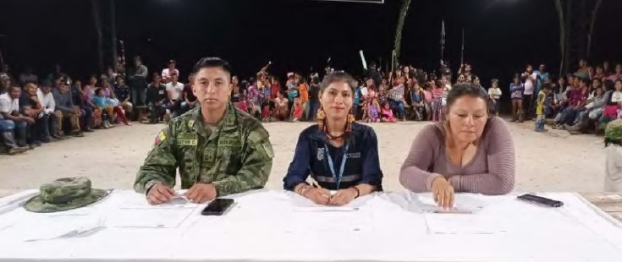

- REALIZAR OPERATIVOS DE CONTROL EN CUMPLIMIENTO DE LOS PERMISOS DE FUNCIONAMIENTO

Objetivo: Diseñar y conducir política y estratégicamente la seguridad interna en coordinación con otros organismos.
Informe: Jefes Políticos de la provincia

Números de Informes: 35

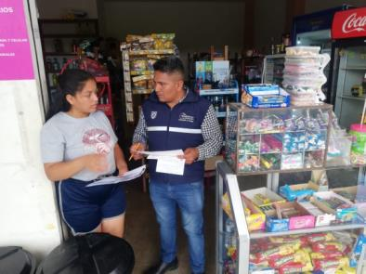

- INFORMAR OPORTUNAMENTE AL JEFE POLITICO SOBRE LA PRODUCCIÓN DE CONFLICTOS SOCIALES Y CULTURALES

Objetivo: Diseñar y conducir política y estratégicamente la seguridad interna en coordinación con otros organismos.

Números de Informes: 155

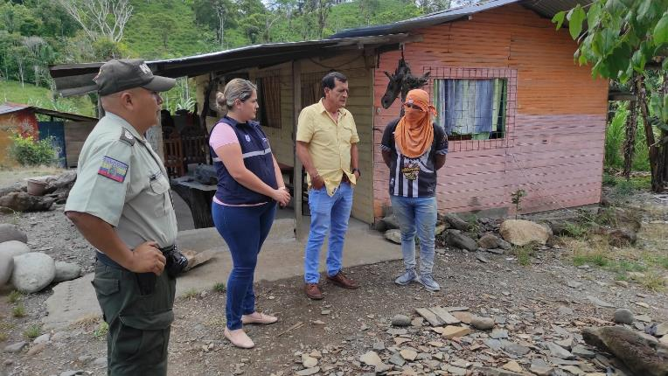 | 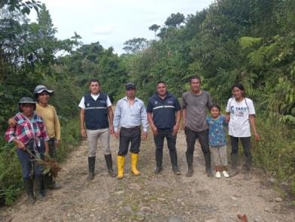

- SOCIALIZACIÓN DE LOS SERVICIOS INSTITUCIONALES A LA CIUDADANÍA (FERIAS ARTESANALES, EMPRENDIMIENTOS, GASTRONÓMICAS Y SEGURIDAD CIUDADANÍA)

Objetivo: Diseñar y conducir política y estratégicamente la seguridad interna en coordinación con otros organismos.

Números de Informes: 54

- EJERCER TODAS LAS ATRIBUCIONES QUE COMPETEN AL GOBERNADOR, EN LA CIRCUNSCRIPCIÓN DEL CANTÓN, BAJO DIRECTA OBEDIENCIA A ÉSTE Y CON INFORMES MENSUALES DE LAS ACCIONES EJECUTADAS

Objetivo: Conducir y evaluar la gestión de las Gobernaciones y sus dependencias administrativas sobre la gobernabilidad, prevención, riesgos y conducción de la Función Ejecutiva

Números de Informes: 19

INTENDENCIA GENERAL DE POLICÍA DE LA PROVINCIA DE PASTAZA

Misión:

La Intendencia Geenral de Policia del Canton Pastaza tiene como Misiòn Administrar justicia en bien de la Provinicia, prestando servicios legales, eficientes y permanentes, propendiendo el mejoramiento de sus competencias con mayor calidad, agilidad y respecto.

Objetivo:

Cumplir y hacer cumplir las normas establecidas en nuestra Constitución de la
República y demás leyes, entre las que se cuentan los principios de celeridad,
economía procesal, igualdad, legalidad, jurisdicción, competencia, imparcialidad,
gratuidad, responsabilidad, probidad, acceso a la justicia, con los organismos
competentes para la erradicación de la delincuencia, trabajando en coordinación
con la Fiscalía, la Función Judicial, la Policía Nacional, los gremios barriales y la juventud que son el principal factor de la sociedad ecuatoriana, y otros organismos de control que coadyuvan a la supresión de las conductas infractoras que atentan contra la paz ciudadana y el Buen Vivir.

Atribuciones y responsabilidades:

El 25 de abril de 2019, mediante registro oficial Nº475 el Ministerio del Interior emite el Acuerdo Ministerial 0069 que reglamenta los procedimientos para la intervención de los Intendentes Generales de Policía, Subintendentes de Policía y de los Comisarios Nacionales de Policía, estableciendo el marco y atribuciones así como la normativa aplicable. Entre las atribuciones se encuentran:

Competencias:

El Estatuto Orgánico de Gestión Organizacional por procesos del Ministerio del Interior, ejerce la rectoría, formula, ejecuta y evalúa la política pública para garantizar la seguridad interna, en el marco del respeto a los derechos humanos, la democracia y la participación ciudadana para contribuir al buen vivir. Para el efecto la Ley de Seguridad Pública y del Estado establece el mantenimiento y control del orden público, y en atención a ello se creó la Dirección de Control y Orden Público, brazo articulado del Ministerio del Interior, es el órgano máximo que preside a las Intendencias Generales y Comisarias Nacionales, garantiza la Seguridad y el Orden Público dentro de la provincia de Pastaza cuyas acciones en el ámbito operativo son coordinadas con la Policía Nacional, así como la coyuntura con otras instituciones del Ejecutivo desconcentrado, Judiciales y Autónomos, persiguiendo el único fin de servicio a la colectividad.

- Los operativos de control articulados con el Ejecutivo desconcentrado permite entre otras cosas aunar competencias y atribuciones para resolver problemas sociales.

- La cooperación con autoridades judiciales respecto al acatamiento de solemnidades sustanciales mediante el cumplimiento de comisiones, y desalojos.

MARCO LEGAL- EMERGENCIA SANITARIA COVID 19

Que mediante Decreto Ejecutivo No. 1017 de 16 de marzo de 2020, el Presidente Constitucional de la República del Ecuador, licenciado Lenin Moreno Garcés, decretó “(…) el estado de excepción por calamidad pública en todo el territorio nacional, por los casos de coronavirus confirmados y la declaratoria de pandemia de COVID-19 por parte de la Organización Mundial de la Salud (…) a fin de controlar la situación de emergencia sanitaria para garantizar los derechos de las personas ante la inminente presencia del virus COVID-19 en Ecuador”;

Mediante resolución del COE Nacional de fecha 11 de septiembre de 2020 en su numeral 5.15 Espectáculos Públicos manifiesta “(…) Ninguna intendencia a nivel nacional otorgara permiso para este tipo de eventos, de existir un cambio en esta disposición será anunciado oportunamente”. Se da cumplimiento a lo manifestado por COE NACIONAL.

PROCESOS Y OPERATIVOS REALIZADOS POR LA INTENDENCIA GENERAL DE POLICIA AÑO 2022

En el marco de sus atribuciones y responsabilidades, en el año 2022 se realizaron las siguientes actividades:

Con los gobiernos autónomos descentralizados, se coordina el cumplimiento de ordenanzas y normativas locales, así como el cumplimiento de lo normado en el Coe Cantonal.

OPERATIVOS REALIZADOS POR INTENDENCIAS Y COMISARIAS

Periodo: 01-Enero-2022 al 31-Diciembre-2022

- 193 Autorizaciones para eventos públicos
- 50 Reuniones con propietarios de establecimientos
- 1500 Atenciones al público
- 4305 Establecimientos visitados
- 2255 Operativos efectuados
- 9 Locales clausurados
- 1500 coordinaciones con la Policía Nacional

Operativos Realizados por Cantón.
GRAFICO 5: OPERATIVOS POR CANTÓN
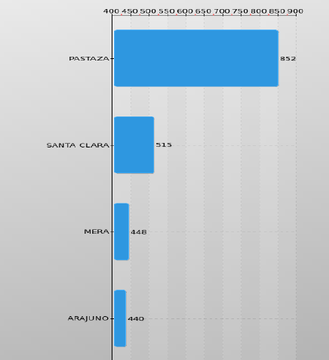
Establecimientos Intervenidos por Cantón
GRAFICO 6: ESTABLECIMIENTOS INTERVENIDOS

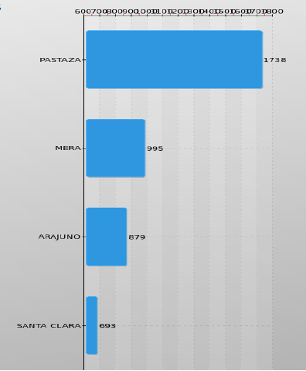
Establecimientos por Tipo de Actividad
GRAFICO 7: TIPO DE ESTABLECIMIENTOS INTERVENIDOS
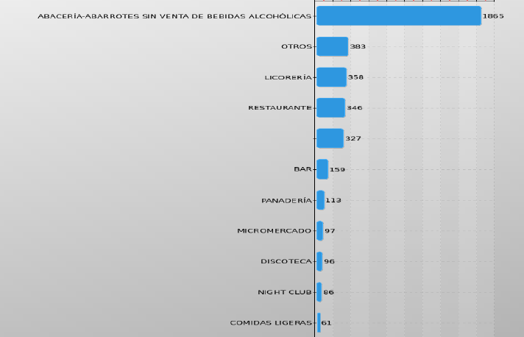
Establecimientos Clausurados por Cantón

GRAFICO 8: ESTABLECIMIENTOS CLAUSURADOS
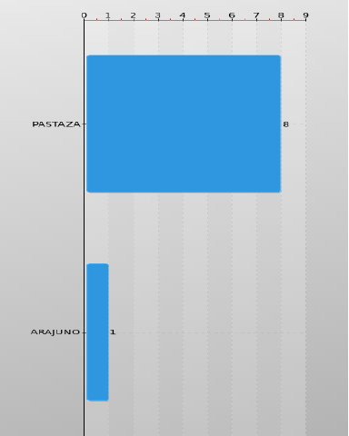

ATENCION A MEDIOS DE COMUNICACIÓN

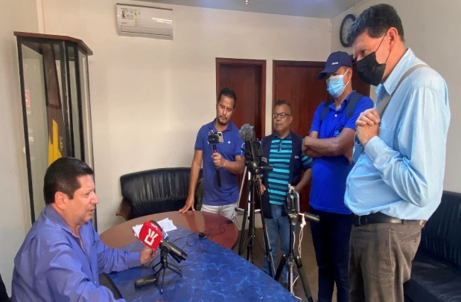 | 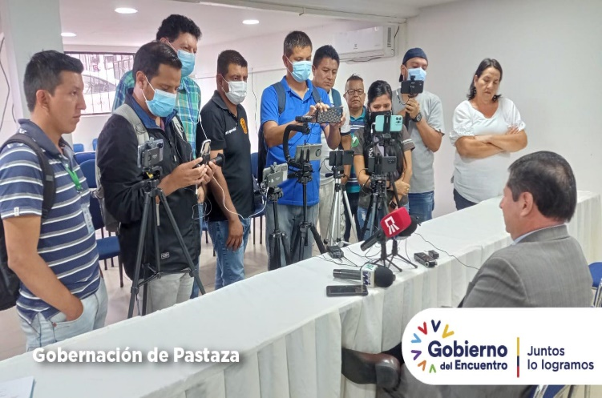

ATENCION AL PÚBLICO Y REUNIONES

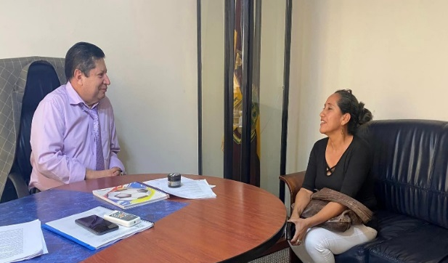 | 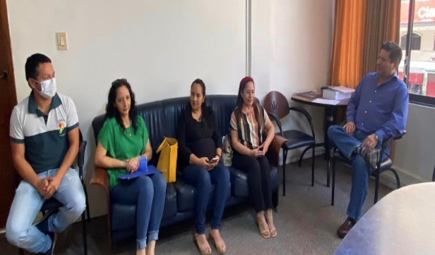

CONTROL DE PRECIOS DE GPL

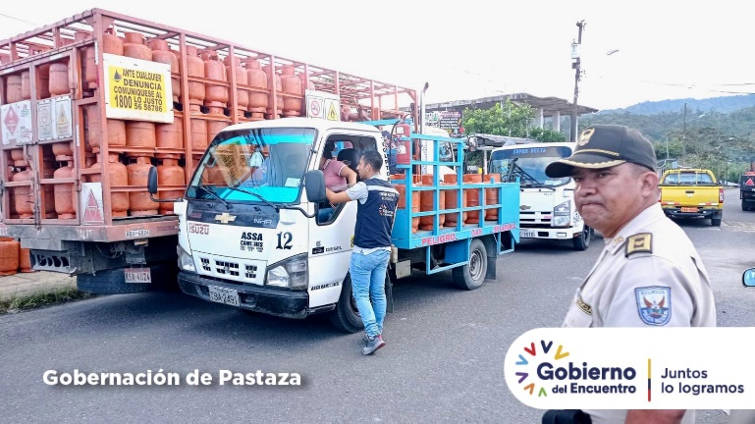 | 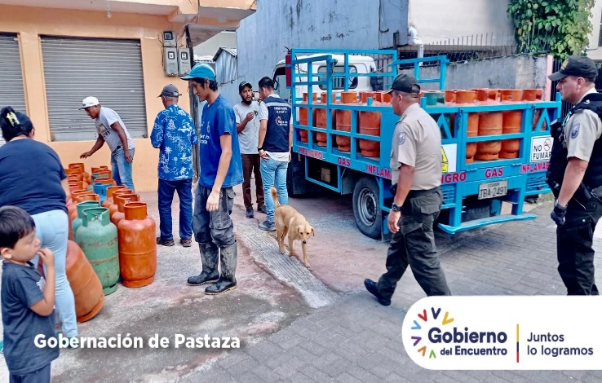

ESTABLECIMIENTOS CLAUSURADOS

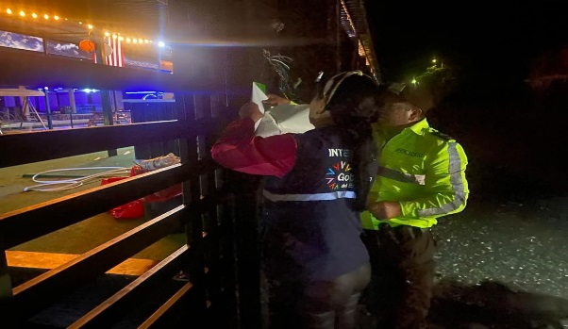 | 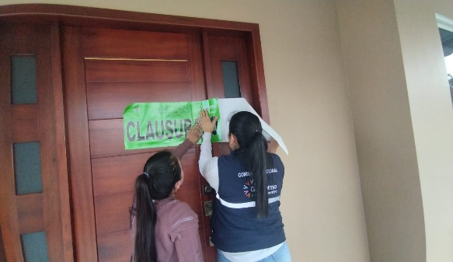

OPERATIVOS DE CONTROL DE PRECIOS Y PAF
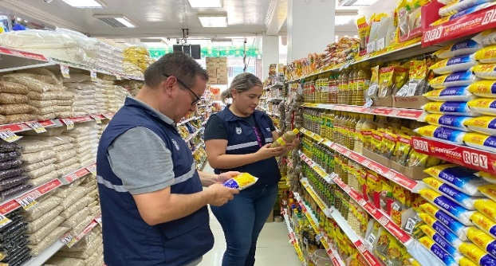 | 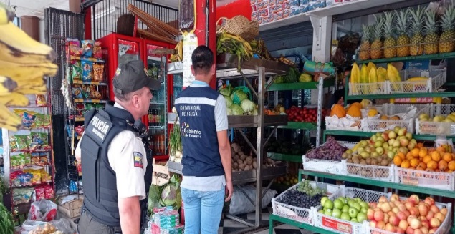

OPERATIVOS INTERISTITUCIONALES

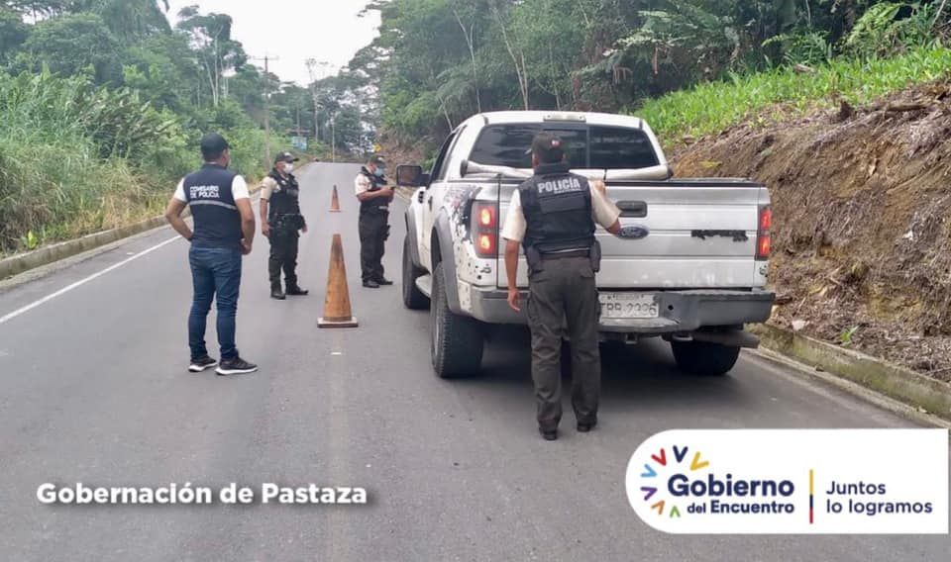 | 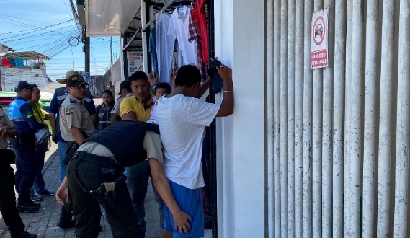

VISITAS A TERRITORIOS

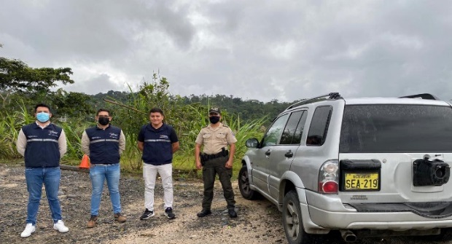 | 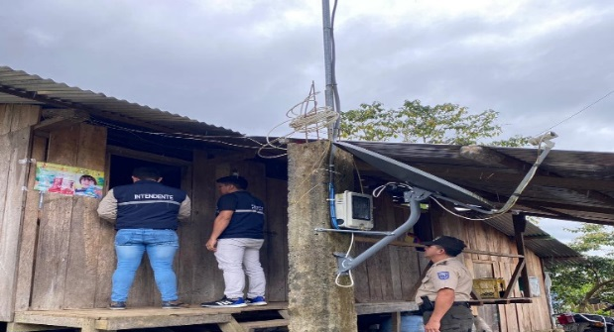

OPERATIVOS DE CONTROL EN LOS CANTONES PASTAZA, MERA, SANTA CLARA Y ARAJUNO

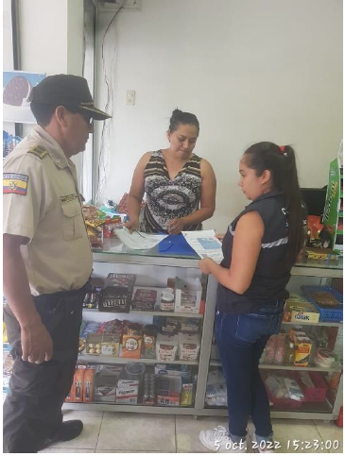 | 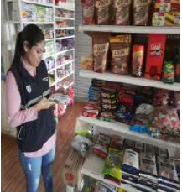
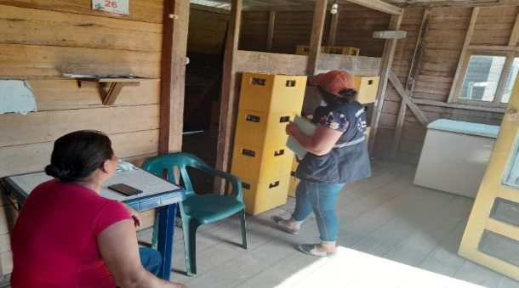

Dr. Marco Rodrigo Mena Peralta
Gobernador de Pastaza

